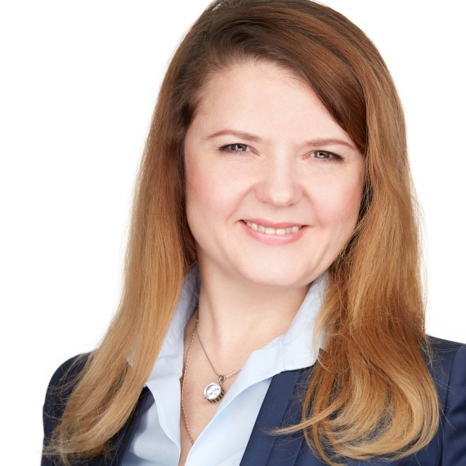
Татьяна Логинова

- Партнер компании Pro Business (тренинги и консалтинг)
- Карьерный консультант, международная сертификация CDS
- Член Мастерской Карьерного Менеджмента, регулярный спикер pro-bono проекта День Осознанной карьеры
- 14 лет руководящего опыта в HR и IT в крупных корпорациях (Citi, Открытие, Райффайзенбанк)

Специализация индустриальная: банковский сектор, производство, международные корпорации, финтех

Специализация функциональная: финансы, HR, R&D, IT, маркетинг

Экспертиза карьерных запросов: профессиональное самоопредение - оценка собственных интересов, навыков и способностей для поиска соответствующей профессиональной роли, постановка реалистичных карьерных целей, подготовка к интервью, составление резюме.

